# МКОУ « Новокаякентская начальная школа - детский сад №1 »

Конспект ООД по художественно-эстетическому развитию

(Рисование)

**Тема: «Украсим чашку с блюдцем»**

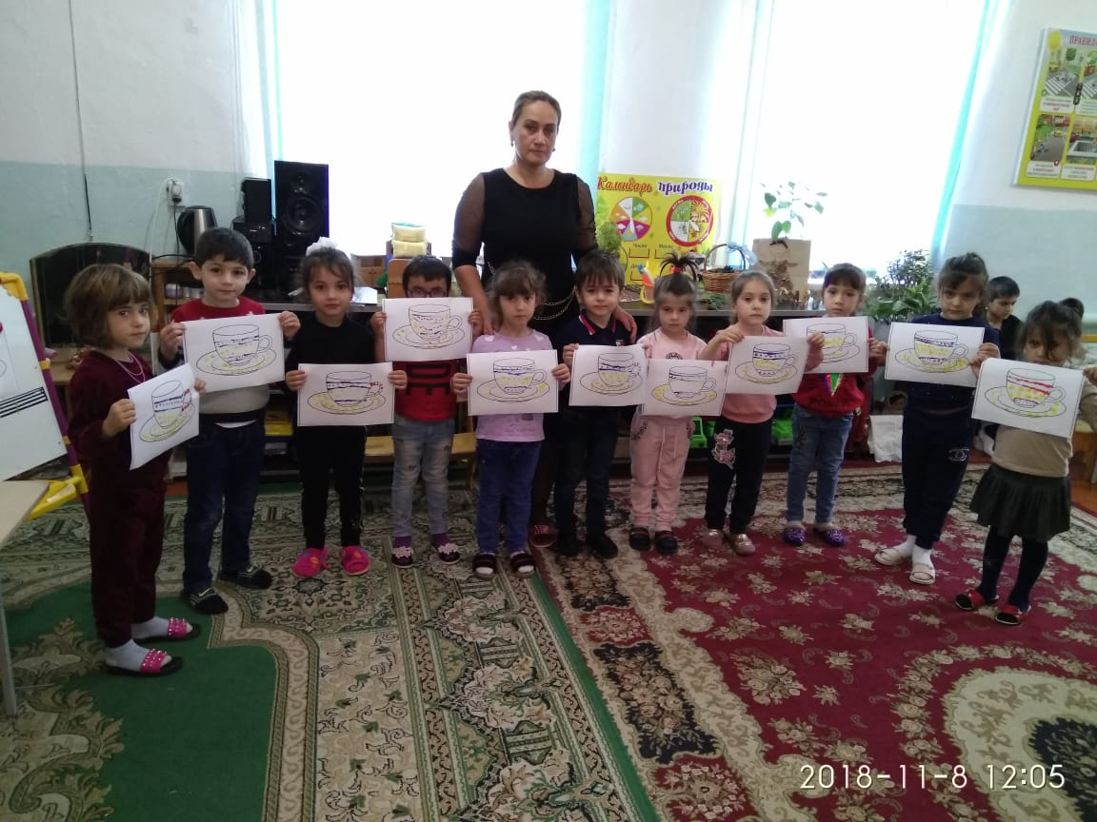

Воспитатель: Байрамалиева З.З.

Конспект непосредственно - образовательной деятельности по художественно-эстетическому развитию

(рисование)

# Тема: «Украсим чашку с блюдцем» Возрастная группа: средняя.

Цель: познакомить детей с назначением предметов ближайшего окружения чайной посудой, еѐ названием, активизировать словарь по данной теме. Закреплять знания детей о цвете, продолжать развивать умение рисовать ватными палочками и пальчиками. Развивать творческое воображение детей, развивать мелкую моторику рук; способствовать проявлению каждым ребѐнком творческой инициативы и самостоятельности; вызвать у ребят положительные эмоции, связанные с новыми впечатлениями. Воспитывать аккуратность и самостоятельность в работе.

Нетрадиционная техника: рисование ватными палочками, пальчиками.

Предварительная работа: чтение сказки К.Чуковского « Федорино горе», рассматривание иллюстраций по теме» отгадывание загадок про чайную посуду, проведение подвижных игр, пальчиковой гимнастики.

Оборудование и материалы к занятию: Ноутбук, демонстрационный материал - картинки с изображением посуды с узорами (кастрюля, тарелка, сковорода, изображение чайника с ленточкой грустного и весѐлого). Жидкая гуашевая краска в отдельных розетках трѐх цветов - красного, жѐлтого, синего цвета; ватные палочки, влажные салфетки, мольберт, листы бумаги с изображением чашки с блюдцем по количеству детей. Образцы воспитателя украшенных чайных чашек. Спокойная музыка.

# Ход непосредственно- образовательной деятельности.

Воспитатель: Есть одна игра для вас, Я прочту стихи сейчас. Я начну, а вы кончайте, Дружно хором отвечайте. Где отгадка – там конец. Кто подскажет – молодец. Суп нам варит в ней бабуля, На столе стоит …(кастрюля) Для нас она необходима, ведь пищу из нее едим мы. Глубокая и мелкая зовут ее … (тарелкою). На кухне ей всегда почет, она и жарит и печет. Не приготовить нам еды без кухонной …(сковороды).

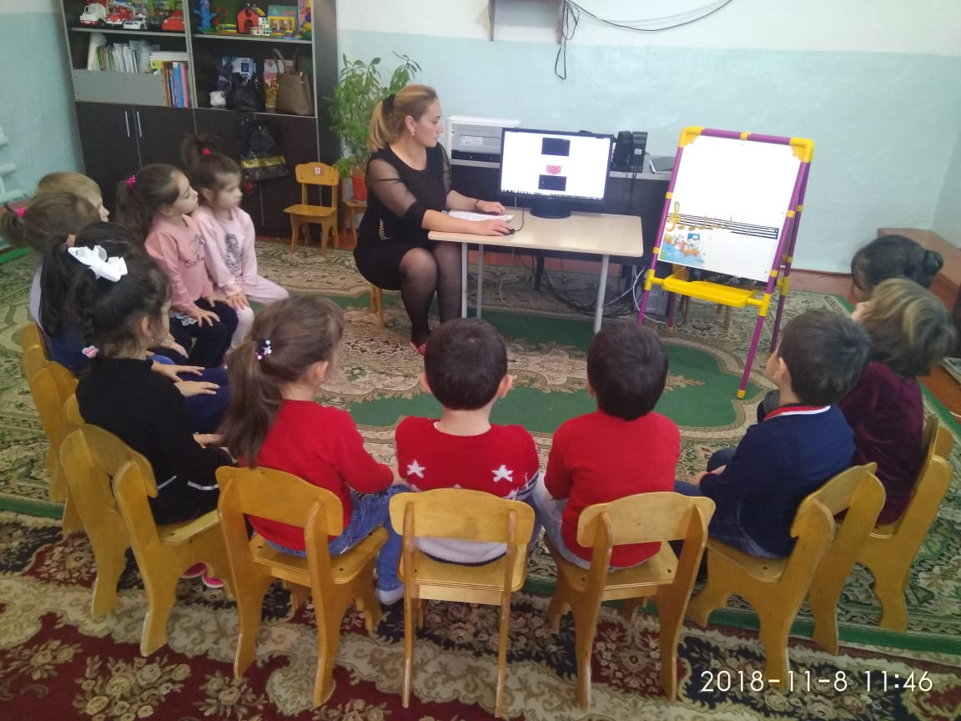

На плите – кастрюль начальник. Толстый, длинноносый …(чайник) слайд - на экране отгадка – чайник (грустный)

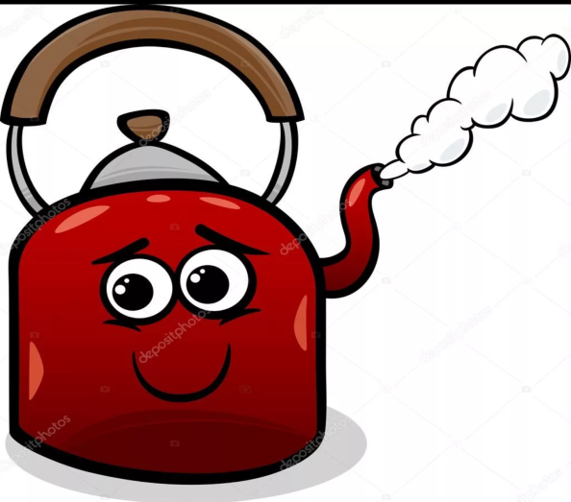

Воспитатель: Что это? **(чайник).**  Жил – был чайник. Он стоял на полке рядом с красивой и нарядной посудой. Сегодня, оказывается, у этого чайника день рождение. Посмотрите, какой он грустный. Почему? **(Ответы детей.)** - Что вы делаете, когда у вас день рождения? Дети: Наряжаемся, ждѐм гостей. Воспитатель: На праздник всегда приглашают гостей. Чайник это что? **(посуда)** Какая это посуда? **(чайная посуда).** А что в чайник наливают и для чего он нужен? **(ответы детей).** Как вы думаете, ребята, у чайника есть друзья? Кто же может быть его другом? Пригласим его друзей. (Дети называют чайную посуду, я выставляю картинки на мольберт с изображением посуды с узорами, а чайная чашка и блюдце белого цвета).

Воспитатель: Ребята, скажите какая посуда? (нарядная, красивая, украшена узорами). Вся посуда в гости пришла нарядная, а чашки с блюдцами не успели нарядиться. А давайте мы подарим чайнику подарок от нас – раскрасим чашки с блюдцами. Воспитатель: Что у меня на столе? (Альбомный лист с изображением чашки с блюдцем, гуашь, ватные палочки). Какие узоры мы можем нарисовать ватной палочкой? (полосочки и кружочки) Воспитатель. Можно ватной палочкой нарисовать полосочки по краю чашки вверху и внизу, например - синим цветом. Обмакиваю ватную палочку в гуашь и рисую полосочки, слева направо провожу линию. Другой ватной палочкой нарисуем кружочки, обмакнув еѐ в гуашь (красного цвета) и оставим отпечаток. Получились маленькие кружочки-горошинки. Посмотрите, как это делается. ( Делаю палочкой отпечатки на бумаге, обращая внимание детей на то, что «горошинки» должны располагаться по всей поверхности чашечки равномерно.) Чем мы можем ещѐ нарисовать кружочки? Большие кружочки-горошинки (жѐлтые) очень удобно рисовать пальчиком. Посмотрите, как это делается. (Делаю пальцем отпечаток на бумаге). Сколько горошин на чашке (одна), делаю ещѐ несколько, а теперь сколько (много). Вот какая замечательная чашка у меня получилась! Так же можно раскрасить и блюдца.

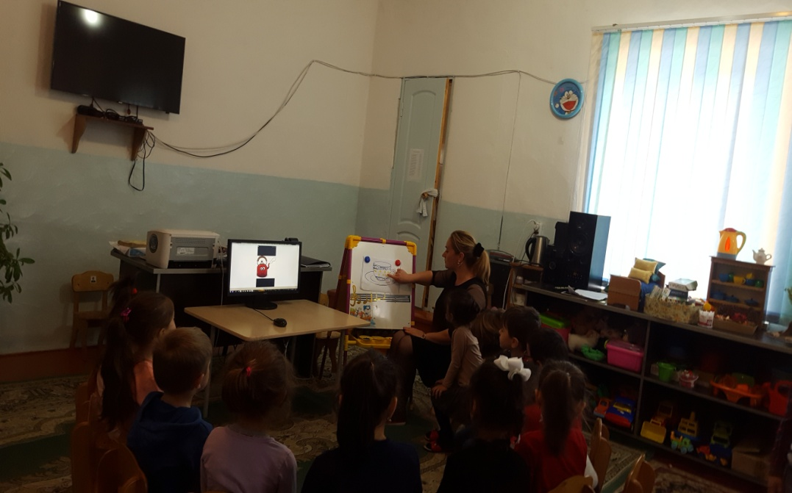

Воспитатель: Ребята, а вы мне поможете украсить остальные чашки? Ваши чашечки будут наверняка ещѐ более красивыми. Проходите к столам.

Физминутка. Прежде чем нам рисовать Нужно пальчики размять. Дружно мы потрем ладошки друг о друга мы немножко. Кулачки разжали – сжали, Кулачки разжали – сжали. Вот и пальчики размяли. А сейчас мастера За работу нам пора. Дети проходят за столы и под спокойную музыку дети рисуют. Напоминаю детям, что надо придерживать лист бумаги левой рукой, слежу за осанкой детей. Наблюдаю за работой детей, говорю, что надо работать аккуратно, не пачкая рабочее место, одежду. По окончании работы вытираем пальчик салфеткой. Затем все рассматривают работы, любуются ими.

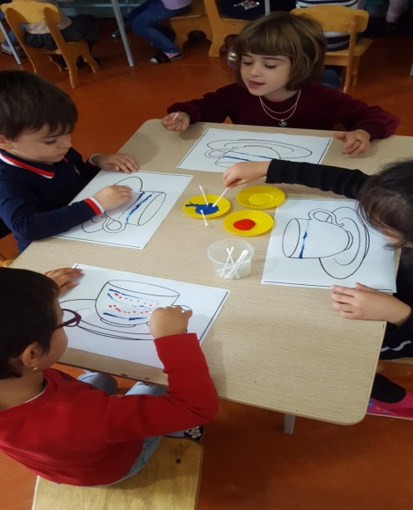

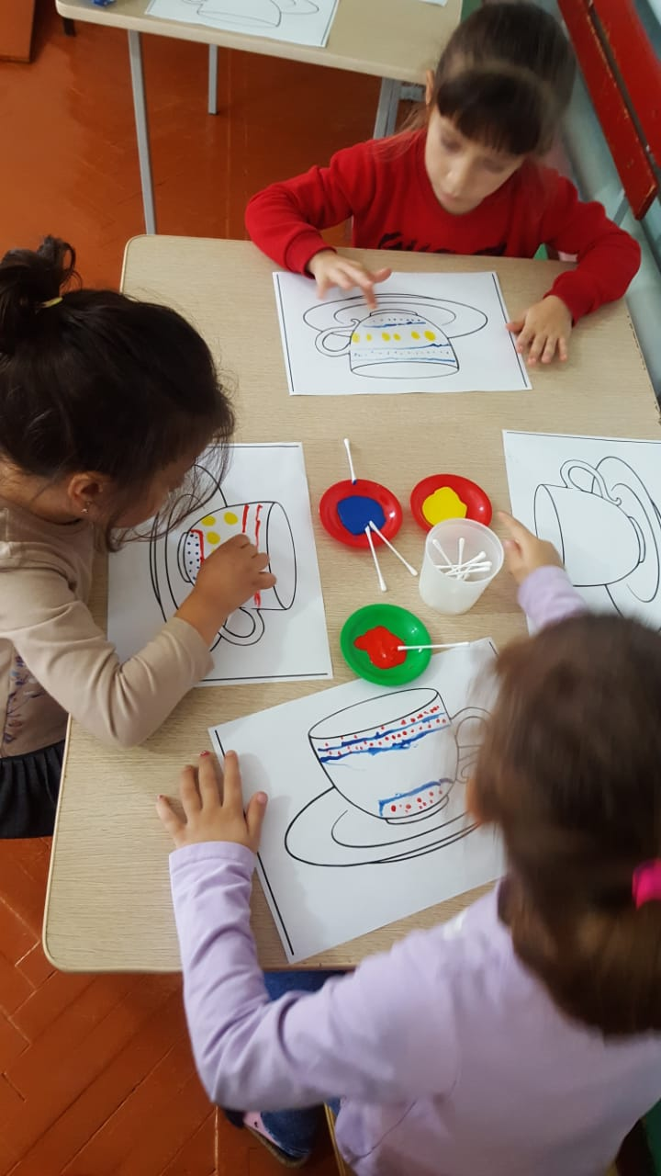

Итог занятия. Рисунки детей выставляются на мольберте. Воспитатель: Молодцы ребята, все постарались. Посмотрите, какие красивые чашечки у вас получились в подарок чайнику.



Воспитатель: Чем мы рисовали? Какой краской, Марьям, ты рисовала? Какие узоры нарисовал Казихан? Вот и чайник обрадовался, что все его друзья собрались нарядными. Споѐм для чайника каравай. Как на чайника именины Испекли мы каравай Вот такой вышины! (поднять руки, подняться на цыпочки, показать) Вы такой нижины! (опустить руки, присесть и показать) Вот такой ужины! (свести руки и хоровод к центру, показать) Вот такой ширины! (развести руки, увеличить хоровод, показать) Каравай-каравай Всех ты в гости приглашай!